第10课《传统美德 源远流长》教案设计
第一课时：自强不息的人格修养

课题 | 传统美德 源远流长 第一课时 | 单元 | 第四单元 | 学科 | 道德与法治 | 年级 | 五年级
核心  素养  目标 | 政治认同：懂得中华民族在自己的发展历程中所形成的代代传承的美德，深深熔铸在我们伟大的民族精神之中。  道德修养：明白不解追求人格修养的提高是中华传统美德的突出特点，求新精神体现了中华文化中积极进取、奋发向上的品质。  法治观念：知道人格修养离不开学习和实践，好学善学，学以致用，知行合一，是古人常尚的精神境界，在这种精神的浸润之下，中华民族产生了一代代品行高洁的人士。  健全人格：体会中华传统美德格言的意蕴，愿意用它们来指引自己的生活。  责任意识：通过忆一忆、想一想、对照格言反思自己、小组合作探究等活动，培养学生实践创新能力、自主学习能力和合作意识。
重点 | 举例说出中华传统美德在个人修养的具体表现。
难点 | 列举现实生活中反映传统美德的事例，体会传统美德与现实生活的联系。

教学过程
一、课前导入

- 说一说：你会背《三字经》吗？《三字经》里都讲了哪些传统美德呢？
- 小结：一个民族，没有振奋的精神和高尚的品格，不可能屹立于世界民族之林。中华民族在自己的发展历程中所形成的代代传承的美德，深深熔铸在我们伟大的民族精神之中。不懈追求人格修养的提高是中华传统美德的突出特点，如注重明志、崇尚气节、讲究诚信等。

二、新知讲解
（一）明志
- 情景：王阳明从小立志要当圣人，他勤学苦练，不仅能带兵剿匪，还创立了自己的学说。他说：“志不立，天下无可成之事。”他是明代著名的思想家、文学家、哲学家和军事家。
- 明志是为激流勇进的人生注入的第一推动力。
- 明志对一个人的发展太重要了，请同学们说一说自己的志向。
  - 我的志向是做科学家，努力奋斗，让中国的科技更加领先。
  - 我的志向是当一名宇航员，去探索宇宙的奥秘。
  - 我的志向是当一名像钟南山一样的医生，保护人们的健康。
  - 我要当一名机器人工程师，设计出许多能干的机器人，让人们从繁重的工作中解脱出来，有更多的时间去享受生活。我觉得这是为人类造福。
- 为你们的志向，你们是否坚定不移地朝它前进呢？
- 观看视频
- 在向理想彼岸的远航中，只有不惧艰险、不断进取的人才能体验到成功的喜悦。
（二）气节
- 《苏武牧羊》
汉武帝时，苏武出使匈奴。当他即将完成任务时发生了变故，匈奴首领逼迫他投降。苏武对下属说:“我是汉朝使者，如果丧失气节、违背使命，还有什么脸面回国呢?”后来，匈奴将苏武流放到荒无人烟的北海边去放羊。没有粮食的时侯，他就吃草根等充饥，但他一直没有屈服。等到匈奴准许苏武回国时，他已经在匈奴受了十九年的磨难，胡须、头发都变白了。
- 从苏武身上你学到了什么？如果你是苏武，你会坚定不移的完成使命吗？
- 请你和同桌讨论什么是气节？在日常生活中，怎样做到有气节，请列出你的观点并分享。
气节指志气和节操，以廉耻之心为基础，往往表现为坚持正义，在民族危急关头或强大压力面前不屈服的精神。
- 民族气节，薪火相传!
- 除了民族气节，你觉得一个民族一个人还需要哪些优良品质？
富贵不能淫，贫贱不能移，威武不能屈。---------《孟子·滕文公下》
时穷节乃见，一一垂丹青。 -----------文天样《正气歌》
- 做一个有气节的人

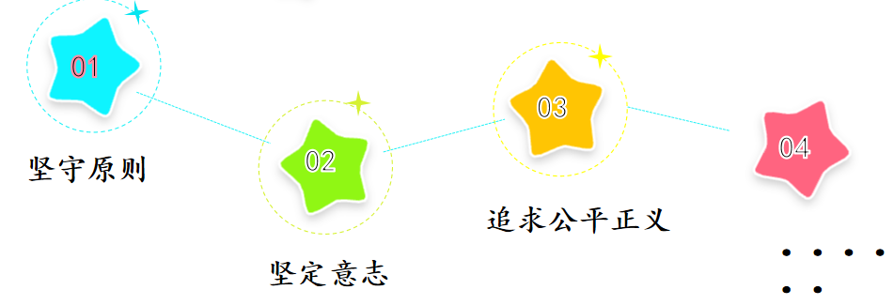
- 一个人在实现自己的志向时，只要不畏艰险、不断进取，就会成功。明志是为激流勇进的人生注入的第一推动力。注重明志，会让我们具备一种永不松懈的力量，铸就我们自强不息的人格修养。
（三）诚信
- 视频：《曾子杀猪》
从这个视频里你学到了什么？请你说说和诚信有关的成语。
- 诚信小测验：回顾近期生活，填写下表，在符合事实的位置打勾，检测下自我诚信度。

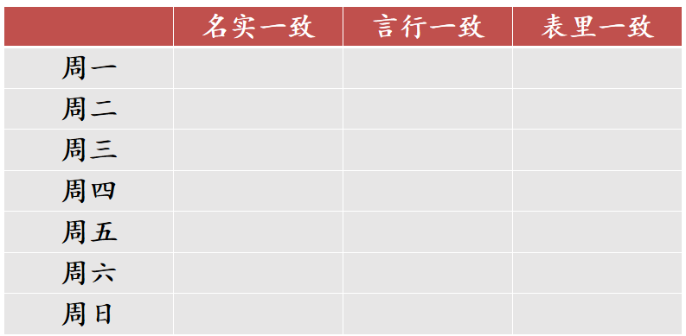
- 反思：你在哪些方面做到了诚信？还有哪些方面没做到？如果没做到，试分析下原因。
- 知识链接：社会主义核心价值观
- 思考：诚信对国家和个人的发展有着怎样重要的作用？
诚信是民族与国家的生存之道，也是个人立身之本。
（四）求新
- 胡服骑射
战国时期，赵国和北方的少数民族之间战事频繁。由于传统的战车、战袍很笨重，赵国常常打败仗。赵武灵王从少数民族军队穿着简便合体的衣服骑马作战中受到启发，下令军人改穿像少数民族那样的服装，并学习骑马射箭。一些守旧人士以“古道”“古法”的名义反对，赵武灵王说:“古今不同俗，何古之法?帝王不相袭，何礼之循?”他坚决贯彻新法，终于使赵国强大起来。
- 说一说
  - 故事对你有何启示？
  - 求新、创新有怎样重要的作用？
- 中国在不断求新探索的道路上越走越远、越走越好……
- 人格修养离不开学习和实践。好学善学、学以致用、知行合一是古人崇尚的精神境界。请你对照格言，反思一下自己的学习态度和学习方法，说说自己获得的启示。
- 课余生活掠影1
在崇尚人格修养的文化精神浸润下，中华民族产生了一代代品行高洁的人士。他们的伟大人格始终是后人前进的路标。
- 请将下列格言与它们的大意连线，并说说这些格言对你的启示。

三、课后拓展
活动
请你制作一份以“自强不息”为主题的手抄报，与同学交流分享。

